宾川县第四高级中学2012-2013学年高一11月月考生物试题
考生注意：1、考试时间120分钟，总分100分。
2、所有试题必须在答题卡上作答否则无效。
3、交卷时只交答题卡，请认真填写相关信息。
第I卷（选择题，共60分）
- 单项选择题（每小题1.5分，共60分。在每小题给出的四个选项中，只有一个选项是正确的，请将答案填写在答题卡的相应位置）
1．下列结构中，不含膜结构的细胞器是
A．线粒体和中心体 B．核糖体和中心体
C．高尔基体和内质网 D．核糖体和溶酶体
2．用显微镜观察洋葱根尖的装片时，为使视野内看到的细胞数目最多，应选用
A．.目镜5× 物镜10× B.目镜10× 物镜15×
C．目镜5× 物镜40× D.目镜10× 物镜40×
3．沙漠里生长的植物细胞中，下列物质中含量最多的化合物是
A．蛋白质 B．脂肪 C．水 D． 核酸
4．胰岛素分子有Ａ、Ｂ两条肽链，Ａ链有２１个氨基酸，Ｂ链有３０个氨基酸，胰岛素分子中肽键的数目是：
Ａ．４８个 Ｂ．４９个 Ｃ．５０个 Ｄ．５１个
5．最基本的生命系统是
A． 种群 B ．群落 C． 生物圈 D． 细胞
6．下列物质中，不属于单糖的是
A ．五碳糖 B．葡萄糖 C．乳糖 D．果糖
7． 原核生物与真核生物最明显的区别在于有无
A ．核物质 B．核膜 C ． 细胞膜 D． 细胞质
8．“SARS”病毒的遗传物质中含有核苷酸的种类及碱基的种类分别是
A．1、4 B．5、8 C．4、4 D．5、4
9．占大豆细胞干重最多的有机物是
A．糖类 B．蛋白质 C．脂肪 D．核酸
10．在细胞质中与核膜、细胞膜具有结构上直接联系的细胞器是
A．高尔基体 B．叶绿体 C．内质网 D．液泡
11.在生物体内含量极少，但必不可少的微量化学元素有
A．Fe Mn Zn Mg B．Zn Cu Mn Ca
C．H、O Na Mg D．Zn Cu B
12．对细胞能量转换有重要意义的一组细胞器是
A．中心体和核糖体 B．内质网和高尔基体 C．叶绿体和线粒体 D．液泡和类囊体
13．科学家在研究生物体的化学成分时，发现组成生物体的元素在非生物界中也都存在，这一事实主要说明
A．生物与非生物没有区别 B.生物界与非生物界具有统一性
C．生物与非生物的化学组成完全一样 D.生物界与非生物界具有差异性
14．甲基绿使DNA呈现绿色，吡罗红使RNA呈现红色。利用含有这两种物质的混合染色剂对真核细胞进行染色，显微观察可以发现
A．绿色主要位于细胞核中 B． 红色主要位于细胞核中
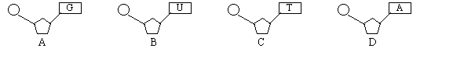
C．只有细胞核被染成红色 D．只有细胞质被染成绿色
15.下列核苷酸中，在DNA结构中不可能具有的是
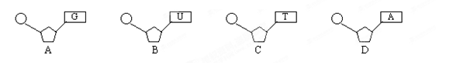16．细胞内20种氨基酸在分子结构上的主要区别是
A．碱基的数量不同 B．羧基的数量不同
C．氨基和羧基与C连接的位置不同 D．R基结构不同
17．生物体生命活动的主要承担者、遗传信息的携带者、结构和功能的基本单位、生命活动的主要能源物质依次是
A．核酸、蛋白质、细胞、糖类 B．糖类、蛋白质、细胞、核酸
C．蛋白质、核酸、细胞、糖类 D．蛋白质、核酸、糖类、细胞
18．在唾液腺细胞中参与合成与分泌唾液淀粉酶的细胞器有
A．线粒体、中心体、高尔基体、内质网 B．内质网、核糖体、叶绿体、高尔基体
C．内质网、核糖体、高尔基体、线粒体 D．内质网、核糖体、中心体、线粒体
19．夏季酷暑时分，在室外作业的人们应该多饮用
A．淡盐开水 B．牛奶 C．纯净水 D．果汁
20．下列哪一项不是作为系统的边界--细胞膜在细胞生命活动中的作用
A．将细胞与外界环境分隔开 B．控制细胞的代谢和遗传
C．控制物质进出细胞 D．进行细胞间的信息交流
21．科学家常用哺乳动物红细胞作材料来研究细胞膜的组成，是因为
A．哺乳动物红细胞的细胞膜在光学显微镜下容易观察到
B．哺乳动物红细胞容易得到
C．哺乳动物红细胞在水中容易涨破
D．哺乳动物成熟的红细胞内没有核膜、线粒体膜等膜结构。
22．使用斐林试剂鉴定可溶性还原糖时，必须将斐林试剂的甲液和乙液
A．分别加入样液中 B．混匀后再加入样液
C．加热后再加入样液 D．同时加入样液中
23．细胞的生物膜系统指的是
A．由细胞膜、核膜以及细胞器膜形成的统一膜系统
B．由内质网、高尔基体和核膜形成的具有特定功能的结构
C．全部细胞膜
D．细胞膜和核膜
24．下列与细胞膜有关的四个选择项中，能说明细胞膜具有流动性的是
A．选择性 B．主动运输 C．保护作用 D．胞吞和胞吐
25．如图是细胞核的结构模式图，下列关于各结构及功能的叙述正确的是
A．②是所有生物遗传物质的载体
B．①属于生物膜系统，把核内物质与细胞质分开
C．③与DNA的合成以及核糖体的形成有关
D．④有利于DNA和mRNA从细胞核进入细胞质，实现核质之间的物质交换
26．下列跨膜运输的生理活动，属于主动运输的是
A．酒精进入胃黏膜细胞 B．二氧化碳由静脉血进入肺泡内
C．原尿中的葡萄糖进入肾小管上皮细胞 D．水分子出入细胞
27．大多数无机盐在细胞中的存在形式是
A、化合态 B、离子态 C、分子态 D、原子态
28．植物细胞的质壁分离是指
A．细胞质和细胞壁分离 B．原生质层和细胞壁分离
C．细胞质和液泡膜分离 D．细胞质和细胞膜分离
29. 细胞质基质、线粒体基质和叶绿体基质的
第3页 共6页 第4页 共6页

共
A．功能及所含有机化合物都相同 B．功能及所含有机化合物都不同
C．功能相同，所含有机化合物不同 D．功能不同，所含有机化合物相同
30．下列说法中错误的是
A．果脯在腌制中慢慢变甜，是细胞主动吸收糖分的结果
B．水分子进出细胞是通过自由扩散
C．葡萄糖进入红细胞需要载体蛋白的帮助，但不消耗能量，属于协助扩散
D．大肠杆菌吸收K⁺属于主动运输，既消耗能量，又需要膜上的载体蛋白
31．将刚萎蔫的菜叶放入清水中，菜叶细胞中的水分能够得到恢复的原因属于
A．主动吸水 B．主动运输 C．自由扩散和主动运输 D．自由扩散
32．能够促使唾液淀粉酶水解的酶是
A．淀粉酶 B．蛋白酶 C．脂肪酶 D．麦芽糖酶
33．ATP结构式可以简写成
A. A—P—P～P B. A～P～P～P C. A～P～P—P D. A—P～P～P
34．关于有氧呼吸的特点（与无氧呼吸相比），下列表述中不正确的是
A．需要多种酶参与 B．释放二氧化碳 C．分解有机物不彻底 D．生成大量的ATP
35．将酵母菌培养液进行离心处理。把沉淀的酵母菌破碎后，再次离心处理为只含有酵母菌细胞质基质的上清液和只含有酵母菌细胞器的沉淀物两部分，与未离心处理过的酵母菌培养液分别放入甲、乙、丙3个试管中，并向这3个试管内同时滴入等量、等浓度的葡萄糖溶液。在有氧的条件下，最终能通过细胞呼吸产生CO₂和H₂O的试管是
A．甲 B．丙 C．甲和乙 D．丙和乙
36．吸收光能的色素分布在
A．叶绿体的外膜上 B．类囊体的薄膜上 C．叶绿体的内膜上 D．叶绿体的基质中
37．光合作用中形成ATP的部位是
A．叶绿体外膜 B．叶绿体内膜 C．叶绿体基质 D．类囊体
38．科学家用含有¹⁴C的二氧化碳来追踪光合作用中的碳原子，这种碳原子的转移途径是
A．二氧化碳→叶绿素→ADP B．二氧化碳→叶绿体→ATP
C．二氧化碳→乙醇→糖类 D．二氧化碳→三碳化合物→糖类
39．下图是利用小球藻进行光合作用实验的示意图。图中A物质和B物质的相对分子质量的比是
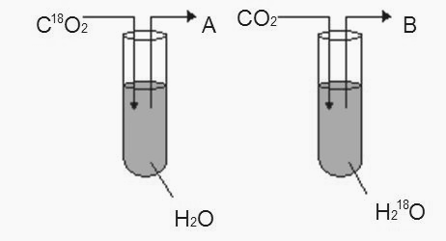
A．1:2 B．8:9 C、2:1 D、9:8

40．叶绿体与线粒体在结构和功能上的相同点是
①具有双层膜；②分解有机物，释放能量； ③产生氧气；④水作为生理功能的一种原料；⑤含有DNA；⑥内部含有酶。
A、①②④⑥ B、③④⑤⑥ C、②③④⑤ D、①④⑤⑥
第Ⅱ卷（非选择题，共40分）
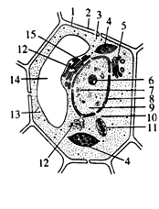二、非选择题（每空1分，共40分。把正确答案填写在答题卡的相应位置。）
41．（11分）下图表示植物细胞亚显微结构模式图，据图回答：
（1）图中结构2是 ，其主要成分由 和 组成；
（2）提供细胞能量的“动力车间”为[ ] ，该结构的主要功能是进行 的主要场所。
（3）结构5为 ，对蛋白质进行加工、分类和包装的“车间”；
（4）细胞内有双层膜的结构又是细胞控制中心的是 ；
（5）如果此图为洋葱根尖细胞，则应该没有 [ ] ；
（6）西瓜果肉细胞中，糖类主要存在于[ ]
（7）图中13所指的是 ，它是细胞合成蛋白质的场所 。
（8）只存在于动物和低等植物细胞，与细胞有丝分裂有关的细胞器是 ；
42．（10分）请根据下列化合物的结构式分析回答：
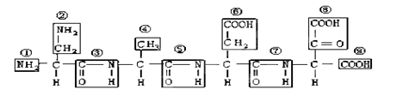
第5页 共6页 第6页 共6页

共
（1）图中⑨名称是 ，①名称是 。图中代表肽键的序号为 （写出其中1个即可）。
（2）该化合物是由 个氨基酸分子失去 水分子而形成的, 这种反应叫做 。
（3）图中有 个肽键，该化合物叫 肽，有 个氨基和 个羧基。
43．（5分）右图是光合作用过程示意图。据图回答有关问题。
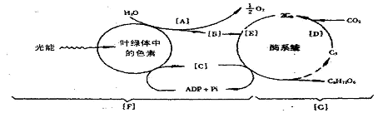
图中G表示 阶段。D的生化过程叫 。若突然停止光照，发现叶绿体中三碳化合物的含量升高，这是由于F过程用于G过程的 物质减少，而G过程仍旧进行，________与 ______结合生成三碳化合物的缘故。
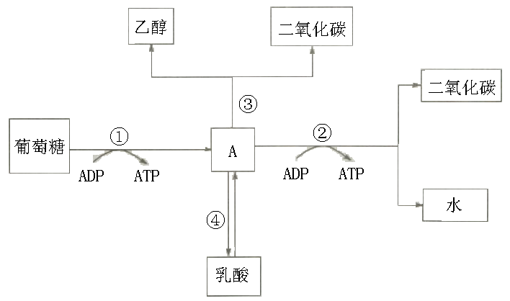
44．（5分）生物体内呼吸过程的图解如下：（1）图中A是 ，其产生的部位是 。
（2）反应①②③④中，必须在有氧条件下进行的是 。
（3）苹果贮藏久了，会有酒味产生，其原因是发生了图中 过程。
（4）粮食贮藏过程中有时会发生粮堆湿度增大现象，这是因为 。
45．（9分）请回答下列有关实验的问题：
（1）健那绿染液可以使细胞中的 呈现蓝绿色；在高倍显微镜下观察此细胞器时，如果图像不够清晰，需要转动 。
（2）植物细胞发生质壁分离时，与细胞壁逐渐分离的是 。
（3）用洋葱的绿色叶子进行绿叶中色素的提取和分离实验，一般用 作溶剂来提取色 素,通过 (方法)分离色素。
（4）正确选用实验材料是生物学实验获得成功的重要条件，以苹果、梨作为鉴定还原糖的 实验材料，其理由是 。
（5）在编号为A、B、C的试管内分别加入2ml可溶性淀粉溶液，再按图中所示步骤操作，最后分别加入斐林试剂水浴加热，观察实验现象。
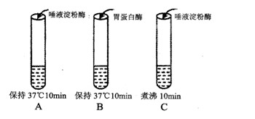
①实验完成后在 试管中产生砖红色沉淀。
②A、C对照实验中的自变量是 。
③以上实验完成后，再将C试管重新移入37℃温水中保温10分钟，是否会出现砖红色沉淀？
。

宾川四中2012—2013学年高一年级上学期
11月考试生物试卷参考答案及评分标准
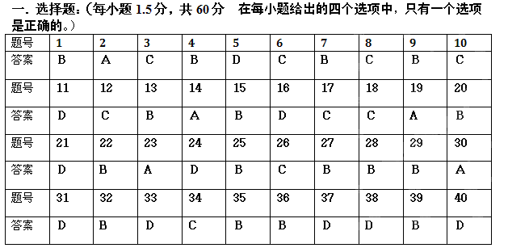二．非选择题，(每空1分 共40分)
41. （11分）（1）细胞壁，纤维素，果胶 （2）[ 11 ]线粒体,有氧呼吸
（3）高尔基体 （4）细胞核 （5）[ 4 ]叶绿体 （6）[ 14 ] 液泡
（7）核糖体 （8）中心体

42. （10分）
（1） ⑨ 羧基 、① 氨基 、 ③⑤⑦ （写出其中1个即可）。
（2） 4 、 3 、 脱水缩合 。
（3） 3 、 4 肽、 2 、 3 。
43．（5分） 暗反应，二氧化碳的固定，[H]和ATP，二氧化碳，五碳化合物

44．（5分）（1）丙酮酸，细胞质基质
（2）② （3）①③ （4）发生有氧呼吸有水生成

